الخروب

مقدمة
عتبر أشجار الخروب من الأشجار الواعدة علي المدى الطويل إذا ما نظر إليه من الناحية الاقتصادية ولا تحتاج الأشجار إلي عناية فائقة إذا ما قورنت بأشجار الفاكهة الأخرى ويمكن زراعة الأشجار في الشوارع وعلي جانبي الطرق خاصة المناطق الساحلية الدافئةالخروب غذاء ودواء وله فوائد بيئية واقتصادية
عمل الإنسان على استبدال الكثير من عاداته في المأكل والمسكن والملبس. . . ولم يخلُ هذا التغيير من سلبيات انعكست على صحته ورفعت فاتورة نفقاته، وقد وصلت به الرغبة والفضول إلى درجة جعلته يغير عناصر ومعالم الطبيعة من حوله بحيث يتوافق ذلك مع مزاجه ويحقق مآربه وهواياته، فاستبدل على سبيل المثال عدداً من الأشجار المستوطنة التي درج المواطنون على زراعتها في الحدائق المنزلية وعلى جوانب الطرق بأشجار مستوردة من بيئات غريبة ولا تمت للطبيعة المحلية بصلة ولا ترتبط بأية رابطة تاريخية أو ثقافية أو اقتصادية بالوطن أو بأشجار بيئته الأصلية، والأهم من ذلك أن هذه الأشجار الدخيلة نافست الأشجار المحلية ونقلت إليها آفات وأمراض لم تكن معروفة من قبل كما تسببت بأمراض الحساسية للكثير من الناس، وشمل التغيير والاستبدال أشجار الخروب والزيتون المستوطنة في العديد من المناطق.
فهل تستحق هذه الأشجار المفيدة للإنسان والبيئة هذا التنكر والإهمال؟
وصف شجرة الخروب وتصنيفها العلمي
تنتمي شجرة الخروب إلى العائلة القرنية (leguminosae) واسمها العلمي (Ceratonia Si liqua) وشجرة الخروب (Garob) شجرة وارفة الظلال دائمة الخضرة يصل ارتفاعها إلى 15 متر وهي ثنائية الجنس وثنائية المسكن، وثمار شجرة الخروب عبارة عن قرون عريضة تتباين أطوالها في الشجرة الواحدة وقد يصل طولها إلى 30 سنتمتراً.
وتتميز شجرة الخروب بقدرتها على تحمل الجفاف والبرد والرياح القوية وهي متواضعة في احتياجاتها للنمو والإثمار حيث تعيش في الأراضي الصخرية الوعرة وفي التربة الرملية الفقيرة سواء أكانت حمضية أم قليلة القلوية على أن تكون تربتها جيدة التصريف، وتكتفي شجرة الخروب بمعدل (30) سنتمتراً من الأمطار السنوية وهذه من الأسباب التي جعلتها متكيفة للعيش في مناطق حوض البحر الأبيض المتوسط ومعظم بلدان الشرق الأوسط، وتعيش شجرة الخروب من (200-300) سنة وتزهر عادة ابتداءاً من منتصف شهر آب ولغاية تشرين الثاني كما تزهر في مواسم أخرى إذا ما توافرت لها ظروف بيئية مناسبة.
تاريخ شجرة الخروب
الخروب شجرة قديمة جاء ذكرها في الكتاب المقدس، وزرعت في منطقة حوض البحر الأبيض المتوسط قبل حوالي (4000) سنة وكان اليونانيون القدماء على معرفة بالكثير من فوائدها واستعمالاتها، يعود الفضل في انتشار شجرة الخروب في أسبانيا وشمال أفريقيا إلى العرب، ومن إسبانيا قام أحد المهاجرين الإسبان بنقلها إلى المكسيك وأمريكا الجنوبية، وعمل الإنجليز على نقلها إلى جنوب إفريقيا والهند وأستراليا، وتبين السجلات التاريخية بأن شجرة الخروب قد نقلت إلى أمريكا عام (1854) وإبان الحملة العسكرية البريطانية إلى إسبانيا خلال الفترة من (1811 - 1812) كانت قرون الخروب تقدّم علفاً لخيول سلاح الفرسان البريطاني ولا زالت ثمار الخروب تستعمل في كثير من البلدان لتغذية الحيوانات.

الأهمية الاقتصادية للخروب :
1- تستخدم قرون الخروب المطحونة في إعداد المشروبات مثل الكاكاو وتضاف إلي اللبن الساخن أو البارد
2- يخلط دقيق الخروب إلي القمح لصناعة الخبز والفطائر .
3- يحتوي الدقيق المعد من القرون والبذور علي نسبة عالية من الألياف مما يعطيه قيمة غذائية عالية .
4- كما يحتوي دقيق القرون علي نسبة 57 % من المادة اللائكة كما تحتوي البذور علي 10 - 12 من هذه المادة والتي تسمي مانجولاكتان Manoglactane ويصنع منها لبان لزيادة الوزن وعلاج النحافة .
5- تكون البذور 7.5 - 13.5 % من وزن القرون الجافة وتحتوي البذور علي نسبة عالية من التراجازول Tragasol الهام خاصة في الصناعات الغذائية مثل المخبوزات والآيس كريم .
6- تستخدم متبقيات دقيق البذور بعد فصل المادة اللائكة في صناعات النشا والسكريات الحرة كما تحتوي هذه المتبقيات علي أكثر من 60 % بروتين .
7- تخلط البذور في كل من ألمانيا وأسبانيا ببذور البن لإعداد القهوة .
8- معدل السكريات التي يحتويها قرن الخروب كالآتي :
( 5 : 1 : 1: 7) تمثل سكروز - جلوكوز - فركتوز - ومالتوز علي التوالي .
9- تحتوي القرون علي نسبة عالية من التانينات خاصة قبل النضج وتصل هذه النسبة إلي 1.5 % .
10- كما تحتوي قرون الخروب علي العديد من مضادات الأكسدة .
11- صمغ الخروب من المواد الهامة والمؤثرة في كثير من الصناعات وتتراوح نسبة البذور : الصموغ في قرون الخروب إلي 3 : 1 وفي اليونان تصل هذه النسبة إلي 2 : 1 حيث تكون لزوجة الصمغ أعلي وتستعمل الدرجات المنخفضة من الصموغ في صناعات الورق والنسيج والدرجات المتوسطة في أعمال الصيدلة وإنتاج دهانات الوجه والشعر ، أما الدرجات العالية الجودة فتستخدم في الصناعات الغذائية المختلفة مثل الكاتشيب والمايونيز والآيس كريم وصناعات أخري .
12- دقيق بذور الخروب الناتج الثانوي عند تصنيع الصمغ تستخدم في إنتاج العلف البروتيني للحيوان .
فوائد الخروب الغذائية واستعمالاته الطبية والعلاجية
1- القيمة الغذائية للخروب
يحتوي لب قرون الخروب على مواد غذائية عدّة من أهمها السكر بنسبة 55% وبروتين عالي الجودة بنسبة 15% ودهون بنسبة 6% أمّا مسحوق البذور فيحتوي على 60% بروتين وكميات وافرة من الزيوت الخالية من الكوليسترول كما يوجد في ثمار الخروب فيتامينات (أ، ب1، ب2، ب3، د) وعناصر معدنية مهمة مثل: البوتاسيوم، والكالسيوم، والحديد، والفسفور، والمنغنيز، والباريوم، والنحاس، والنيكل، والمغنيزيوم، وغيرها، وتخلو الثمار من حمض الأوكساليك (Ox) الذي يحول دون امتصاص الكالسيوم والعناصر المعدنية الأخرى وهذا من شأنه تسهيل عملية امتصاص الأمعاء لهذه المعادن والإفادة منها بشكل كبير، ويتميز بكتين الثمار بعدم تسببه بظهور أعراض الحساسية.
تمضغ ثمار الخروب الجافة والغضة لمذاقها الحلو، وأثناء عملية المضغ تتنشط اللثة وتنجلي الأسنان وتطيب رائحة الفم.
تصنع من الثمار الغضة حلوى لذيذة ومغذية تشبه المهلبية تسمى في بعض المناطق (خبيصة) ويتم ذلك من خلال غلي القرون الغضة مع الحليب المحلى بالسكر، ويحرك الخليط باستمرار إلى أن يصبح ذا قوام ثخين ويؤكل بارداً أو ساخناً حسب الرغبة.
يصنع من القرون الجافة شراب منعش وذلك خلال غلي القرون أو تكسيرها ونقعها بالماء بعد ذلك يجري هرسها ويصفى المنقوع باستعمال قطعة قماش، ثمّ يضاف إلى هذا الشراب قليل من ماء الزهر.
وفي بعض البلدان يضاف مسحوق ثمار الخروب إلى طحين القمح لتعزيز قيمة الخبز الغذائية.
2- القيمة الطبيّة
- يحتوي لب ثمار وبذور الخروب على العديد من المواد الفاعلة منها صمغ الخروب الذي يحتوي على المانان بنسبة 85% والغالتكان بنسبة 29% والبنتوزان بنسبة 0,5% كما يحتوي على خميرة الأكسيداز وأنزيم السيراتونياز، ويفيد صمغ الخروب في وقف الإسهال خصوصاً عند الأطفال، ولهذا تضيف الأمهات ملعقة من مسحوق الخروب إلى حليب الأطفال وفي الوقت نفسه يمنع الإمساك وذلك لقدرته على حفظ الماء في الأمعاء ولهذا يكون الخروب منظماً لحركة الأمعاء والسوائل الموجودة فيها، ولصمغ الخروب فوائدة طبية أخرى منها: معادلة الحمضية أو القلوية في الأمعاء وامتصاص بعض السموم والأعفان الموجودة فيها، كما يثبط نمو بعض الجراثيم ويستعمل شراب الخروب في الطب الشعبي لتخفيف حدة السعال حيث يعمل الصمغ الموجود فيه على ترطيب وتوسيع الشعاب التنفسية، ويفيد ذلك الثآليل عدة مرات بثمار الخروب الفجة في إزالتها من جذورها، وتنصح المرضعات بتناول الخروب أو الشراب المصنوع منه لإدرار الحليب وتعزيز قوته الغذائية، كما ينصح المرضى المحتاجين للتخلص من الماء الزائد في أجسامهم بتناول الخروب والأطعمة المصنوعة منه وذلك لزيادة إدرار البول.
- يستعمل لحاء شجرة الخروب في وقف النزيف وذلك لاحتوائه على التانين القابض للأوعية الدموية، وقد اشتهر عرق السوس في معالجة قرحة المعدة لكن الكثيرين من مرضى القرحة ممن واظبوا على تناول شراب الخروب أفادوا بتحسن حالتهم وشفائهم من القرحة، ويعود السبب في ذلك إلى أن الخروب قلوي التأثير فيعادل حموضة المعدة، كما أن الصمغ الموجود فيه يقلل من نشاط الجراثيم ويشكل طبقة عازلة فوق القرحة مما يحول دون وصول أحماض وأنزيمات المعدة إليها ويعطيها فرصة للالتئام.
- قرون الخروب تقوي الجهاز المناعي
محيط : أفاد باحثون بأن قرون الخروب هي غذاء طبيعي وملين لحالات الإمساك، حيث تقلل حالات القئ، وتساعد على تقليل التهابات الجيوب الأنفية والأحبال الصوتية، كما أنها تنشط الدورة الدموية، وتقوى الجهاز المناعى.
والخروب يوقف الإسهال خصوصاً عند الأطفال، ولهذا تضيف الأمهات ملعقة من مسحوق الخروب إلى حليب الأطفال، وفي الوقت نفسه يمنع الإمساك وذلك لقدرته على حفظ الماء في الأمعاء ولهذا يكون الخروب منظماً لحركة الأمعاء والسوائل الموجودة فيها.
ولصمغ الخروب فوائدة طبية أخرى منها: معادلة الحمضية أو القلوية في الأمعاء وامتصاص بعض السموم والأعفان الموجودة فيها، كما يثبط نمو بعض الجراثيم .
ويستعمل شراب الخروب في الطب الشعبي لتخفيف حدة السعال، كما ينصح المرضى المحتاجين للتخلص من الماء الزائد في أجسامهم بتناول الخروب والأطعمة المصنوعة منه وذلك لزيادة إدرار البول.
- الخروب يخفض سكر الدم والكولسترول
أكدت دراسة علمية حديثة بالمركز القومي للبحوث أن ثمار الخروب لها تأثير فعال في خفض معدل السكر بالدم وتقليل مستوي الكولسترول الكلي والدهون الثلاثية‏.
أجرت الدراسة الدكتورة منال شبانة الأستاذ المساعد بقسم كيمياء وتصنيف النباتات بالتعاون مع الدكتورة حنان فتحي بقسم الكيمياء الحيوية بكلية بنات عين شمس‏,‏وتم خلالها تحضير الخلاصتين المائية والكحولية لثمار الخروب‏,‏ كما تم دراسة تأثير الثمار المطحونة علي عدد من الفئران المصابة بالسكر‏.‏ وأظهرت النتائج أن سكر الصائم المرتفع قد انخفض في حال تناول أشكال الخروب المختلفة‏,‏ وتم استخلاص المركبات الموجودة في الخلاصة الكحولية للخروب ووجد أنها تحتوي علي مركبات عديدة الفينولات مثل‏'‏ الكوارستين‏'‏ و‏'‏ثنائي مثيل أيثير‏'‏ و‏'‏ جلوكاسيد‏'‏ وكذلك حمض الجاليك ومشتقاته وجميع هذه المركبات لها تأثير مضاد للأكسدة‏,‏ كما تبين وجود نقص في الكولسترول الكلي والدهون الثلاثية‏.
وتؤكد الدراسة أهمية تناول الخروب كعلاج تكميلي لمرضي السكر وذلك في صورته الصحيحة‏'‏ القرون‏'‏ أو بإضافة الماء المغلي إلي مطحونه وتناوله كشراب مع عدم إضافة السكر إليه‏.‏
3- الفوائد البيئيّة
تقوم جذور الخروب بتثبيت النيتروجين في التربة مما يزيد في خصوبتها وحيويتها وتشكل ثمار الخروب وأوراقه المتساقطة على الأرض سماداً بعد تحلله بفعل بكتيريا التربة، ونظراً لكثرة أغصان شجرة الخروب وكثافة أوراقها فإنها توفر بيئة مناسبة وآمنة لتعشيش الطيور وتناسب تجاويف أشجار الخروب الكبيرة جحوراً ملائمة لاختباء بعض الحيوانات مثل السنجاب والدلق.
ولما كانت أشجار الخروب جميلة ودائمة الخضرة وتتحمل ظروفاً بيئية متباينة فإنها تصلح لتزيين الطرقات والحدائق العامة، وهنالك فوائد أخرى عديدة مثل: ترطيب الجو وتنقية الهواء من الغبار وتخفيف سرعة الرياح، وهذه الفوائد وغيرها دعت إحد المختصين للقول بأن شجرة الخروب واحدة من بين خمسة أشجار في فوائدها وحسناتها.
4- الاستعمالات الأخرى
يتميز خشب الخروب بالقوة والمتانة وسهولة الطلاء؛ ولهذا فهو مناسب لصنع أثاث المطابخ والأدوات والأواني الخشبية، ويعد الفحم المصنوع من أخشابها من أجود أنواع الفحم، وتستعمل البذور المحمصة بديلاً للقهوة أو للشوكولاته التي تدخل في صناعة الحلويات، أما مسحوق الخروب وبذوره فيستعمل في الكثير من الصناعات الغذائية كمادة منكهة ومكثفة للعصائر والكريمات بدلاً من البيض والنشاء، وتتميز جميع منتجات الخروب بخلوها من مواد تسبب الإدمان وذلك لعدم احتوائها على الكافئين الموجود في القهوة أو الثيوبرومين الموجود في الكوكا وغيرها من المواد التي لا تخلو من الأضرار، وتستخرج من قشور البذور مادة بلاستيكية تدخل في صناعة الأفلام السينمائية، كما يستعمل مسحوق الخروب في صناعة مستحضرات التجميل والمبيدات الحشرية، ومما يذكر أن بذور شجرة الخروب تتشابه إلى حد كبير فيما بينها من حيث الشكل والوزن وقد استعملت في الماضي كوحدة وزن (القيراط) من قِبل تجار المجوهرات.
بقي القول أن شجرة الخروب هي بنت البيئة المعطاءة التي تهب الإنسان والأرض والطير والحيوان الكثير من الفوائد والاستعمالات ولا يجوز إنكار أفضالها من خلال استئصالها واستبدالها بشجرة أخرى وتجاهل حضورها وحقها في التواجد في البيئة التي تواجدت فيها منذ القدم، ولا يفوتنا التذكير بأن إدخال أنواع نباتية أو حيوانية جديدة إلى البيئة المحلية يسبب خللاً بيئياً كبيراً يصعب إصلاحه وتفادي أخطاره، وإذا ما رغب الإنسان في التغيير وتحقيق فوائد اقتصادية فما عليه إلا أن يختار أنواعاً برية من بيئته المحلية ويبحث في ميزاتها وفوائدها وأسرارها الغذائية والعلاجية والبيئية والتجميلية ويعمل على إكثارها وزراعتها في الحقول والطرقات والمنتزهات.

الوصف النباتي :
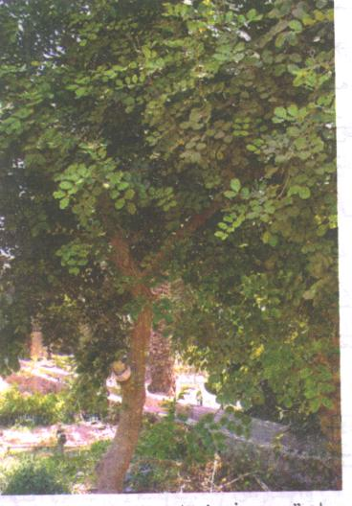
أشجار الخروب
أشجار الخروب من النباتات مستديمة الخضرة ذات تفريع غزير أو متوسط - والتفريع صادق المحور يبلغ ارتفاعها من ( 15 - 17م) في عمر 18 سنة - الساق قائمة يبلغ سمك الساق (85سم ) - الأوراق ريشية تتكون من عنق طويل يحمل من 6 - 10 وريقات متقابلة - الورقة بيضاوية الشكل - الحافة مستوية مستديرة عند القمة - الأوراق جلدية خضراء داكنة يبلغ طولها (2.5 - 6.25سم) الأزهار صغيرة حمراء توجد في نورات ذات حامل اسطواني قصير - تخرج النورات من البراعم الجانبية علي طول الأفرع - الأزهار مذكرة ومؤنثة وخنثي توجد علي أشجار منفصلة - القرون بني خفيف أو غامق أو أ؛ر داكن إلي بني مستطيل الشكل ومنبسط إما مستقيم أو منحني قليلاً أو ملتف قليلاً - ذات حافة سميكة - يبلغ طول القرن (10 - 30 سم ) ويبلغ عرضه ( 1- 2.5 سم ) القرن أملس لامع صلب عندما يجف يحتوي علي نسبة عالية من الألياف - اللب طري شبه شفاف عطري منتفخ يتم اكتمال نمو القرن في حوالي 11 شهر من التلقيح - يحتوي القرن علي عدد من البذور يبلغ 10 - 13 بذرة - البذور ذات لون بني غامق أو باهت لامعة ذات غلاف صلب غير منفذ للماء - البذور سائبة قبل إكتمال جفاف القرن وتصبح ذات خشخشة بعد جفاف القرن - يحتوي القرن غير الناضج علي نسبة مرتفعة من التانينات تعطي له المذاق القابض - وعند جفاف القرن يصبح المذاق حلو ولائك . ونحتوي قرون الخروب الجافة علي نكهة عطرية رائعة وترجع إلي محتويات القرن من حمض الايزوبيوتريك حيث تبلغ نسبته حوالي 1.3 % .

الأصناف :
- Amele : صنف تجاري قديم تنتشر زراعته في إيطاليا - الأشجار أنثي - القرون ذات لون بني خفيف مستقيمة أو منحنية قليلاً - يبلغ طول القرن 5.5 - 1/4 6 بوصة (14 - 16سم ) والعرض 3/4 1 بوصة ( 2- 2.5 سم) محتوي القرون من السكريات 53.8 % - ذات نكهة جيدة - تنضج القرون في سبتمبر وأكتوبر.
- Casuda : تنمو الأشجار في أسبانيا بوفرة - الأشجار أنثي - القرون ذات لون بني داكن - مستقيمة طولها حوالي 3/4 4 بوصة (12سم) والعرض 3/5 بوصة (1.5 سم ) تحتوي علي نسبة عالية من السكريات تتراوح ما بين 15.7 - 56.7 % - ذات نكهة جيدة - الأشجار ذات حمل غزير ومنتظم تنضج القرون في أكتوبر .
- Clifford : أشجار طرق بذرية - الأزهار خنثي - القرون ذات لون بني خفيف - منحني قليلاً يبلغ طول القرن 1/8 5 بوصة (13سم) والعرض 3/4 بوصة (2سم) تحتوي القرون علي 52.9 % سكريات - النكهة شديدة - الحمل غزير ومنتظم تنضج في أكتوبر .
- Sfax : صنف ينمو في تونس - الأشجار أنثي - القرن بني مائل الي الاحمرار - القرون مستقيمة أو منحنية قليلاً - الطول 6 بوصة (15سم) والعرض 3/4 بوصة (2سم) - المحتوي من السكريات 56.6 % متوسط الحمل - منتظم تنضج القرون في أغسطس وسبتمبر .
- Santafe : الأشجار خنثي خصبة ذاتياً - القرون ذات لون بني فاتح - ملتفة غالباً أو منحنية قليلاً - طول القرن 7 - 7/8 7 بوصة ( 18 - 20سم ) والعرض 3/4 بوصة (2سم) نسبة السكريات 47.5 % - الأشجار ذات حمل منتظم ومحصول جيد تجود زراعتها في المناطق الساحلية ولا تحتاج إلي ري منتظم - تنضج القرون في أكتوبر .
- Tontillo : صنف منتشر في جزيرة سيشل - الأشجار خنثي - القرون ذات لون بني غامق مستقيمة يبلغ طولها 1/8 5 - 6 بوصة (13 - 15 سم ) والعرض 3/4 بوصة (2سم) النكهة جيدة - الأشجار ذات حمل غزير ومنتظم - تنضج القرون في سبتمبر إلي منتصف أكتوبر .
- Tylliriia : تنتشر زراعتها في قبرص - الأشجار مؤنثة - القرون ذات لون بني ماهوجني غامق - منحنية قليلاً - طول القرن 6 بوصة (15سم) والعرض من 3/4 - 1 بوصة (2 - 2.5 سم ) تبلغ نسبة السكريات من 47.4 - 50.9 % - القرون ذات نكهة جيدة - الحمل غزير ومنتظم - تنضج في خلال المدة من منتصف أغسطس حتي أكتوبر وذلك طبقاً للمناطق التي تنتشر فيها زراعة هذا الصنف .
- Koundourka : الأشجار غزيرة التفريع - القرون ذات لون بني فاتح - طول القرن حوالي 6.5 بوصة (17سم) العرض 3/4 بوصة (2سم) تنشق القرون طولياً - ونحنوي البذور علي نسبة 14.7 % من المادة اللائكة (اللبان) وتحتوي القرون علي 58 % من اللبان .
- Koumbota : أشجار كبيرة الحجم - القرون تحتوي علي عدد قليل من البذور - ومحتوي السكريات يبلغ 53 % وتحتوي البذور علي 53 % لبان .

الأصناف والسلالات الهامة في مصر :
لا توجد في مصر أصناف معلومة من الخروب ولكن توجد سلالات وللتوسع في زراعة الخروب يجب إختيار السلالات الجيدة والعمل علي إكثارها .
وتتميز السلالات الجيدة بالآتي :
- زيادة المحصول .
- ارتفاع نسبة السكريات .
- ارتفاع نسبة البذور ونسبة الصمغ إلي البذور .
- خالي من الإصابات الحشرية والمرضية .
- عدم احتياجه إلي عملية التلقيح اليدوي .
- قوة الشجرة .
- عدم انتشار القرون عند النضج أو تشققها .

المناخ الملائم :
تعتبر مناخ المناطق الساحلية والسهول المجاورة لها من أنسب الظروف المناسبة لنمو أشجار الخروب . ولا تجود زراعة أشجار الخروب في الطقس الجاف شديد الحرارة (الصحراوي) الذي تندر فيه الأمطار . وينحصر الحد الأعلى لزراعة الخروب أسفل 600م (2000قدم) علي المنحدرات . وأشجار الخروب تتعرض لأضرار الصقيع عند درجة - 3ْم وعند درجة من 4 إلي 6 درجة مئوية تفقد الأشجار المحصول وتسقط الأوراق وتموت الأفرع الحديثة . كما أن الأشجار يمكن أن تنمو في درجات حرارة مرتفعة نوعاً ما والتي قد تصل إلي 104 - 122ْم ف ( 40- 50ْم ) صيفاً ولكن في ظروف توافر الري الجيد وارتفاع نسبة الرطوبة وغالباً تنتج الأشجار قرون صغيرة معرجة في هذه الظروف . وعامة فإن الحد الأمثل لدرجات الحرارة اللازمة لنمو أشجار الخروب والحصول علي محصول جيد هو 20 - 30ْ م .

التربة المناسبة :
رغم أن غالبية أشجار الخروب وجدت نامية في الأراضي الرسوبية الجيرية إلا أنها تنمو أيضاَ في الأراضي ذات الأصول البركانية . ولا تجود زراعة الخروب في الأراضي الملحية أو الأراضي الثقيلة الغدقة .
وتعتبر الأراضي الجيرية هي أنسب أنواع التربة الملائمة لزراعة أشجار الخروب إلا أن الزيادة في محتوي الجير تسبب اصفرار المجموع الخضري . كما تجود زراعة الأشجار في الأراضي الخفيفة جيدة الصرف والتهوية

الإكثار :
يتكاثر الخروب جنسياً بالبذرة وخضرياً بالتطعيم بالعين والقلم القمي والعقلة وزراعة الأنسجة .
أ - الإكثار بالبذرة :
بذور الخروب صلبة ذات غلاف أملس غير منفذ للماء ويمكن زراعة البذور بعد إجراء بعض المعاملات مثل الخدش باستخدام صنفرة أو علي سطح خشن أو باستخدام حمض الفوسفوريك أو الهيدروكلوريك أو تنقع البذور في الماء 24 ساعة وقد تستخدم بعض الهرمونات المنشطة للإنبات مثل GA3 بتركيز 500 جزء / مليون (1/2 قرص بيرنكس 1 / لتر ماء ) وتنقع البذور لمدة 24 ساعة . وتزرع البذور في الرمل والبيت موس (2: 1 ) . أو خليط من الرمل والبيت موس والطمي ( 2 : 1 : 1 ) .
وتبلغ نسبة إنبات البذور 54 % وتفرد النباتات بعد خروج الورقة الثانية . وعندما يصل طول البادرة 12 بوصة (30سم) . ثم تزرع في أصص كبيرة أو في صفوف في المشتل . وتزرع البذور في مهاد أو في صناديق خشبية .
ب - التطعيم بالعين :
يتم تطعيم الشتلات بالبر عمة وذلك باستخدام عيون من أشجار مثمرة قوية النمو عندما تبلغ النباتات 75سم ارتفاعاً ويبلغ قطر الساق 1سم . وتجري عملية التطعيم خلال فبراير ومارس . ويراعي أن تكون البراعم من أشجار خنثي وذلك لأن الأشجار المؤنثة قليلة الإنتاج مقارنة بالأشجار الخنثي .
ج - التطعيم بالقلم القمي :
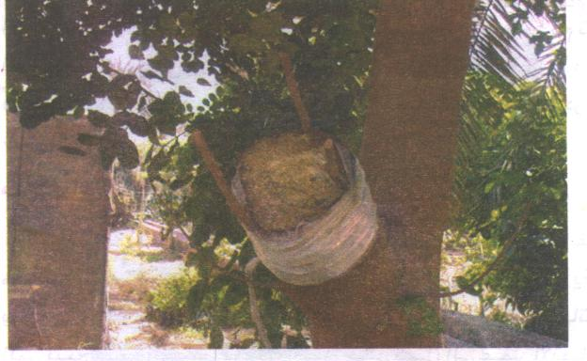
التطعيم بالقلم القمي
يجري التطعيم بالقلم القمي وذلك لإنتاج أصناف جيدة غزيرة الإنتاج . وكذلك بغرض الإسراع في عمر الإثمار بالنسبة لأشجار الخروب . حيث أن الأشجار البذرية تعطي ثماراً بعد 15 سنة في حين أن الأشجار المطعومة تثمر في عمر 6-7 سنوات .
وتطعم شتلات الخروب عندما يصل سمك الساق 1سم . ويتم الحصول علي أقلام التطعيم من أشجار خنثي أو مؤنثة ذات صفات جيدة . والأقلام تؤخذ من أفرع تامة النضج بعمر سنة مع ملاحظة أن تكون الطعوم طرفية وذلك لارتفاع نسبة نجاحها عند إجراء عملية التطعيم مقارنة بالأقلام الوسطية والقاعدية .
د- الإكثار بالعقلة :
أوضحت نتائج البحوث التي أجريت علي إكثار الخروب بالعقلة نجاح هذه الطريقة . ويجري الإكثار بالعقلة خلال شهر فبراير وأوائل مارس وهي المواعيد المناسبة لذلك مقارنة بالعقل التي أجري عليها التجارب خلال أكتوبر ونوفمبر والتي لم تعطي أي نسبة نجاح . وتفضل العقل الطرفية لأنها تعطي نسبة عالية من التجزير مقارنة بالعقل القاعدية . وعموماً تؤخذ العقل من الأفرع بعمر سنة وسمك 1سم . وتعامل قاعدة العقل بواسطة أنزول حمض البيوتريك IBA بتركيز 8000 جزء / مليون لمدة 5 ثواني . ثم تزرع العقل بعد ذلك في بيئة مكونة من البيتمس والرمل بمعدل 2 :1 أو في البيتمس فقط داخل الصوب في وجود ضباب وعلي درجة حرارة 21ْم .
هـ - زراعة الأنسجة :
وهذه الطريقة رغم ثبوت نجاحها في إكثار الخروب إلا أنها غير مفضلة بالنسبة لهذه النباتات خاصة وإن نمو بادرات الخروب يكون بطئ جداً في السنوات الأولي من العمر ولذا تستغرق النباتات التي تنتج بهذه الطريقة وقت أطول حتي تصل إلي عمر الإثمار .

الزراعة :
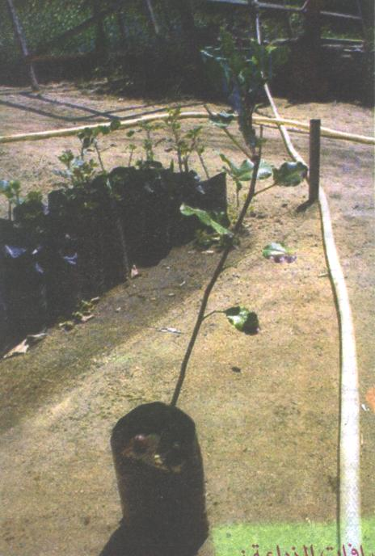

الخروب
تنمو أشجار الخروب ببطئ خلال السنوات الأولي من عمرها ويمكن تنشيط نمو الأشجار الصغيرة عن طريق الرش بمحلول حمض الجبريليك GA3 بتركيز 50مجم / لتر وذلك علي فترات كل 30 يوم أو بتركيز 25 مجم / لتر علي فترات كل 15 يوم علي أن تستغرق هذه العملية 5 أشهر .
ومن الضروري أن يتم تطويش قمم الجذور قبل نقل الشتلات إلي الحقل أو المكان المستديم علي أن تجري هذه المعاملة في المشتل قبل نقل النباتات بحوالي 6 أشهر
العمليات الزراعية .
أ - ميعاد الزراعة :
تزرع شتلات الخروب في الحقل أو المكان المستديم خلال النصف الثاني من فبراير أو أوائل شهر مارس وهي أنسب مواعيد لزراعة الخروب . وقد تزرع خلال سبتمبر وأكتوبر .
ب - مسافات الزراعة :
نزرع الأشجار في الحقل علي مسافات كبيرة ( 7 - 9م) في كل الاتجاهات .

خدمة الأشجار بعد الزراعة
الري :
يجب العناية بري أشجار الخروب رياً منتظماً . فالأشجار التي تزرع علي الطرق ربما لا تحصل علي القدر الكافي من الماء وينعكس ذلك علي المحصول خاصة الأشجار المؤنثة . ومن الملاحظ أن الأشجار المنزرعة علي الطرق البعيدة عن المناطق الساحلية والتي يقل فيها سقوط الأمطار ولا تحصل علي الماء الكافي من الري المنتظم يقل محصولها من القرون بنسبة عالية مقارنة بالأشجار التي تزرع في المناطق الساحلية غزيرة الأمطار أو الأشجار التي تحصل علي كميات منتظمة من الماء عن طريق الري .
وعادة لا تنجح زراعة أشجار الخروب في المناطق الجافة الصحراوية أو المناطق القريبة من هذه البيئة . ولذا يجب مراعاة الأشجار بالري خاصة أشجار الطرق بغرض الحصول علي محصول جيد من الناحية الاقتصادية .
التسميد :
معظم منتجي الخروب يعتبرون أن التسميد غير ضروري ولكن الاهتمام بالتسميد والري خاصة المواسم الجافة يجعل الأشجار أكثر إنتاجية.
وعموما تسميد شتلات الخروب بواسطة النترات أو الأمونيوم أو مركب نترات الأمونيوم يؤدي إلي زيادة مساحة الورقة والمساحة الخضرية الكلية ووزن النبات وزيادة المجموع الجذري - ويؤدي التسميد النيتروجيني إلي زيادة محتوي السكروز في الجذور والأفرع وتستجيب أشجار الخروب البالغة المثمرة إلي التسميد النيتروجيني بصورة أفضل من التسميد البوتاسي ، حيث يؤدي إضافة 800 جم نيتروجين للشجرة علي صورة نترات أمونيوم إلي زيادة النمو الخضري وعدد النورات الزهرية ولا تستجيب الأشجار إلي التسميد البوتاسي ولكن التسميد البوتاسي بجانب النيتروجين يجعل الأشجار أكثر قدرة علي إمتصاص الماء اللازم للنمو الخضري .
التلقيح :
الأشجار في الخروب تكون مؤنثة أو مذكرة أو خنثي أو أشجار تحمل نورات عديدة الجنس .
ويتم تخصيب البويضة خلال 48 ساعة من عملية التلقيح وتتكشف الثمار حلال 48 ساعة وتستغرق عملية التلقيح لتكوين القرن 5 أيام حتي يكتمل التلقيح . ودرجة الحرارة المناسبة لنمو أنابيب اللقاح من 21-22ْم وتقل النسبة في درجات 31 - 33ْم .
والتلقيح اليدوي يؤدي إلي زيادة عدد الثمار إلا أن هذه الزيادة تكون أقل في النورات التي تحمل أزهار خصبة قابلة للتلقيح وعادة تتركز الثمار العاقدة في الجزء القمي في آخر النورة الراسيمية وتقل الثمار كلما اتجهنا إلي قاعدة النورة . وعادة يلعب الذباب والدبور دوراً هاماً في عملية التلقيح وتتركز زيادة هذه الحشرات في الجزء القمي من النورة .
إذا زرعت الأشجار المؤنثة فلابد من زراعة الملقحات المذكرة . وفي اليونان وإيطاليا يزرع 3 أشجار مذكرة لكل 100 شجرة مؤنثة . وهي نسبة غير كافية ، أما في أسبانيا وقبرص وجزيرة كريت وسيشل فيلجأ الزارعون إلي تطعيم الأشجار المؤنثة بعيون أو أقلام من الأشجار المذكرة .
ويلاحظ أن كرمشة القرون تكون عادة ناتجة من زراعة الأشجار في المناطق الحارة مرتفعة الحرارة مع عدم كفاية الرطوبة في هذه المناطق .
تربية الأشجار :
لا تأخذ أشجار الخروب أي عناية إلا من وقت لأخر فتزال بعض السرطانات والنموات الجافة لذا نجد أن الظروف المحيطة بالأشجار هي التي تتحكم في تشكيلها . وعمر أشجار الخروب يصل إلي مائة عام في المتوسط وهو يزيد بذلك عن الكثير من أشجار الفاكهة .
ومحصول الثمار غزير خاصة عند بلوغ القرون الحجم النهائي لها ويكون لونها مازال أخضر حيث يكون الماء 70- 75 % من وزن القرون وخشب الخروب ذات لون جيد براق سهل الإصابة بالأمراض وسهل الكسر مما يؤدي إلي عفن الخشب . فتخرج الكثير من الأفرع من منطقة واحدة بزاوية وتعتبر مأوي جيد للفئران والوطواط .
لذا يفضل تشكيل الأشجار والتقليم الجيد والتخلص من تشابك الأفرع وتقليل عدد الأفرع الخارجة من نقطة نمو واحدة كأي شجرة فاكهة أخري .
والطريقة المتبعة في حالة أشجار الخروب هي أن تربي خمسة أفرع رئيسية علي الجزع الرئيسي للشجرة بحيث تكون علي مسافات مناسبة من بعضها ويجب أن تكون الجزع رأسي قائم وخالي من الجروح . وبذلك تربي الأشجار المطعومة والأشجار البذرية بطريقة القائد الرأسي بحيث تربط الأفرع الغير مرغوب فيها لأسفل ولا تكسر ويجب تلافي الجروح في أشجار الخروب .

الآفات والأمراض

أولاً : الآفات

1- الفئران :
تتسلق الأشجار ومما يساعد علي ذلك هو كثافة التفرع في أشجار الخروب . وتقوم الفئران بقرض الأفرع مما يسبب في جفافها كما تقوم بجرح الأفرع الغضة وتصاب بعد ذلك هذه الأفرع بالعفن .

2- سوسة الخروب :
حيث تضع البيض علي الأزهار والقرون الحديثة فتدخل اليرقات إلي القرون وتسبب تلفها وتنتشر في منطقة البحر المتوسط . وتعالج الأشجار بالرش بمبيد أفكس Aphox بمعدل 50جم / 100 لتر ماء .

3- الحشرات القشرية :
تتواجد الحشرات القشرية والحشرة القشرية الحمراء وبعض الحشرات الرخوة وبعض الحشرات المحارية تصيب هذه الحشرات الأوراق والأفرع مسببة أضراراً اقتصادية كبيرة حيث تمتص العصارة النباتية وتؤدي إلي اصفرار الأوراق وجفافها وسقوطها كما أن هذه الحشرات وبصفة خاصة الحشرات القشرية الرخوة تفرز ندوة عسلية تؤدي إلي ظهور لون أسود هبابي نتيجة لنمو العفن الأسود الهبابي وتراكم الأتربة مما يؤثر علي الإنتاج وبصفة عامة تؤثر الحشرات القشرية علي نمو القرون وتؤدي إلي جفافها وسقوطها في حالة الإصابة الشديدة .

المكافحة :
- تقلم الأفرع المصابة وحرقها .
- الاهتمام بتنشيط دور الأعداء الحيوية وذلك بعدم الرش بأي مركبات في فترات النشاط واختيار المبيدات الأقل سمية علي هذه الأعداء الحيوية .
- يمكن اللجوء إلي المكافحة الكيميائية في حالة الإصابة الشديدة وذلك باستخدام :
أ - المركبات الفسفورية مثل الأكتلك والسومثيون بمعدل 150سم / 100 لتر ماء .
ب - الزيوت المعدنية ممثل Kz أو سوبر رويال أو سوبر مصروناً بمعدل 1.5 % .
- خنفساء Cerambyx velutinus والتي تحدث تلف الجذع حيث تقوم بعمل ثقوب وأنفاق في جذوع الأشجار مما يؤدي إلي جفافها وموتها . والعلاج عن طريق الرش بمبيد موسبيلان sp % 20 بمعدل 25 جم / 100 لتر ماء .

ثانياً : الأمراض
تتعرض أشجار الخروب للعديد من الأمراض النباتية المؤثرة علي إنتاجها كماً ونوعاً . ورغماً عن الأهمية الاقتصادية والطبية لنبات الخروب فإن صغر المساحة المنزرعة به في مصر وتواجد هذه الأشجار في أماكن متفرقة قد أدي لعدم الاهتمام والعناية بالأشجار وبالتالي إهمال مكافحة الآفات المرضية والحشرية التي تؤثر علي نمو وإنتاج هذه الأشجار .
وتبذل حالياً جهود حثيثة للتوسع في زراعة هذا المحصول الطبي الهام لما ثبت من فوائد لجميع أجزاء النبات - خاصة في الأراضي المستصلحة الجديدة نظراً لقدرة أشجار الخروب علي تحمل الظروف البيئية الصعبة حيث يمكن زراعته في التربة الرملية والطفلية الثقيلة جيدة الصرف كما تتحمل الأشجار الجفاف بدرجة كبيرة .
وتنقسم أهم الأمراض التي تصيب أشجار الخروب إلي :

1- أمراض المجموع الجذري :
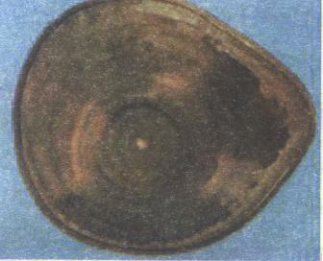
تلون الأوعية الفيوزارمي
تصاب جذور شتلات وأشجار الخروب بالعديد من الأمراض التي تتسبب عن الكائنات الدقيقة المرضية ساكنة التربة مثل أمراض الذبول الناتجة عن الإصابة بالعديد من الفطريات مثل الفطر Fusarium oxysporum المسبب للذبول الفيوزاريومي أو الفطر Verticillium dahlia المسبب للذبول الفرتيسليومي وهي فطريات وعائية تصيب أوعية الخشب بالجهاز الناقل بالنبات . ويمكن لكلا الفطرين التواجد في التربة لعدة سنوات رغماً عن عدم وجود العائل . وكلاهما يمكنه التطفل علي العديد من العوائل النباتية التي تنتمي لأنواع نباتية مختلفة (محاصيل خضر وفاكهة ونباتات زينة ونباتات عطرية وطبية ومسطحات خضراء ) : الخ

تنحصر أهم الأعراض المرضية لأمراض الذبول علي نبات الخروب في :

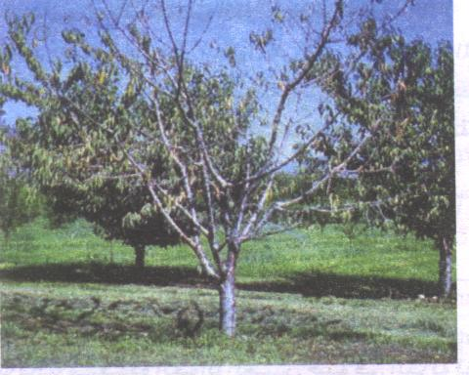
الذبول الفرتيسليومي
- تهدل الأوراق المسنة نتيجة لانسداد الأوعية الناقلة للماء بعد اختراق الجذور 0.9 وأحياناً يتم غزو الأفرع الرئيسية والحديثة وبالتالي اختلال حركة وانسياب الماء في النبات .
- فقد الأوراق لغضاضتها ولونها الأخضر وتتحول إلي اللون الرمادي الباهت أو البني وإلتفاف الأوراق الحديثة .
- سقوط الأوراق وموت أطراف القمم النامية die-back تبعاً لشدة الإصابة .
- قد تموت الأزهار علي الأفرع المصابة (كما تظل هي والأوراق الميتة متصلة يالأشجار في حالة الذبول الفرتيسليومي) .
وأهم طرق مكافحة أمراض الذبول هي زراعة الأصناف المقاومة للمرض . ( قد يفيد استخدام مبيدات التربة في مكافحة الذبول الفيوزاريومي إلا أنه لا توجد مبيدات تنجح في مكافحة الذبول الفرتيسليومي .
أيضاً تصاب الجذور بأمراض أعفان الجذور والتي تنشأ نتيجة الإصابة بالعديد من فطريات التربة مثل :
Fusarium spp - Fusarium solani - Rhizoctonia solani phymatotrichum sp - pythium spp-phytopthora spp وهي فطريات متعددة العوائل تعيش حية في التربة لفترات تحمل الظروف البيئية غير الملائمة وعدم وجود العائل .
وعند إصابة نبات الخروب بأمراض أعفان الجذور تنحصر أهم الأعراض فيما يلي :
- ذبول أوراق وقمم النبات النامية ثم موتها وسقوطها .
- سهولة اقتلاع النباتات المصابة نظراً لتحلل الشعيرات الجذرية .
- سهولة فصل طبقة القشرة عن الاسطوانة الوعائية للجذور .
- تلون الأوعية بألوان مختلفة تبعاً للفطر المسبب .
وتزداد الإصابة بأمراض الذبول أعفان الجذور عند تعرض النبات للإجهاد نتيجة الظروف البيئية غير الملائمة كملوحة التربة والعطش والري الزائد وحمل الثمار والإصابة بالنيماتودا وحشرات الجذور .
وتتم مكافحة أمراض أعفان الجذور بمعاملة الجذور قبل وصول النبات لمرحلة الذبول النهائي وفور اكتشاف الإصابة بمبيدات التربة الموصي بها .

2- أمراض المجموع الخضري والثمار .
يصاب المجموع الخضري وأزهار وثمار نبات الخروب بالعديد من الأمراض النباتية المؤثرة علي إنتاجية الأشجار ونوعية الثمار وقيمتها التسويقية .
وأهم هذه الأمراض .
أ - البياض الدقيقي :
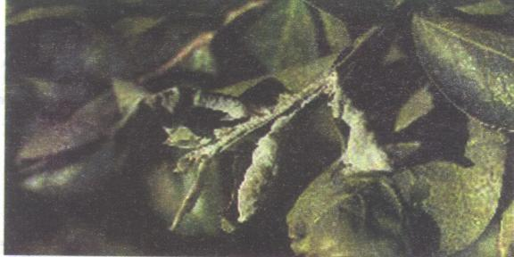
البياض الدقيقي
يصيب هذا المرض جميع أجزاء النبات فوق سطح التربة (أوراق - سيقان - أزهار - ثمار) ويسببه الفطر Oidium ceratoniae الذي يؤدي إلي ظهور بقع دقيقة بيضاء علي الأنسجة المصابة عبارة عن الحوامل الصولجانية والجراثيم البرميلية للفطر والتي تتحول فيما بعد إلي بقع بنية اللون نتيجة موت الأنسجة المصابة ، وأيضاً تسبب إصابة الثمار تشوهها وفقد قيمتها التسويقية

ب - التقرح الهبابي :
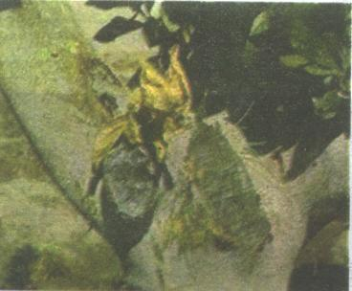
التقرح الهبابيA
ويسببه فطر Hendersonula torulaides ويؤدي إلي ذبول الأفرع المصابة خاصة أثناء الموجات الحارة وهبوب الرياح لفترة طويلة - نتيجة لتقرح الأفرع وموت أطرافها . وتتحول الأوراق علي الأفرع المصابة إلي اللون البني وتموت في منتصف الصيف وتظل ملتصقة بالفرع حتي الشتاء .
وبتقدم الإصابة تتشقق هذه المناطق وتتعفن هذه التقرحات لتظهر عليها كتل من جراثيم الفطر السوداء والتي أعطت هذا المرض اسمه .
وتتم مكافحة هذا المرض بتقليم وإزالة الأفرع المصابة بجزء من
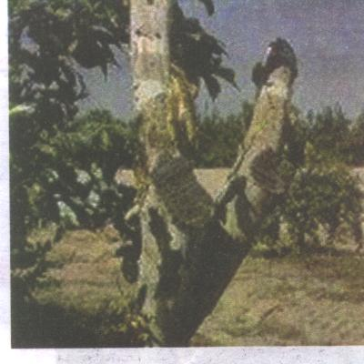
التقرح الهبابيB
النسيج السليم الذي يليها وتلافي تعريض الأفرع للسعة الشمس بدهان الأفرع باللون الأبيض (الجير) وتطهير الجروح الحادثة عن التقليم بالرش بأي مركب نحاسي .

3- تبقعات الأوراق :
تصاب أوراق الخروب بالعديد من المسببات المرضية التي تؤدي لحدوث تبقعات الأوراق مما يؤدي إلي اختزال المساحات الخضراء الصالحة لإجراء عملية التمثيل الضوئي اللازمة لنمو وحياة النبات وأهم هذه التبقعات :
1- التبقع السركسبوري :
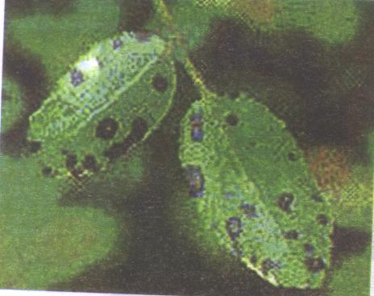
التبقع السركسبوريA
يحدث هذا المرض نتيجة الإصابة بفطر Cercapora ceratoniae حيث تظهر علي الأوراق بقع بنية اللون تحاط بهالات قرمزية وقد تتحد أكثر من بقعة معاً مسببة إستطالة البقع المستديرة أو غير منتظمة الشكل .
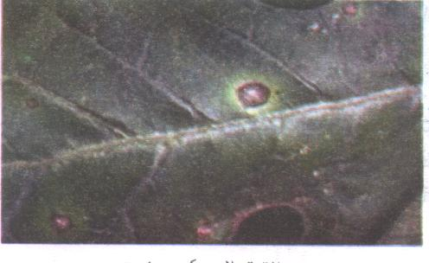
التبقع السركسبوريB
2- التبقعات الميتة علي الأوراق :
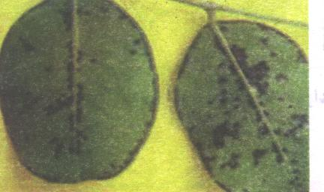
تبقع أوراق الخروب
يسبب هذا المرض الفطر Pestalopsis maculans وهو يؤدي إلي ظهور بقع ميتة علي الأوراق تسبب تساقط أوراق البادرات في المشاتل . ويصل قطر هذه البقع الميتة إلي حوالي 20مم والتي تتركز أساساً بطول حافة الورقة .
وتتم مكافحة هذه التبقعات التي قد تمتد إلي الثمار الخضراء أيضاً - مسببة إصابتها وخفض نوعيتها وقيمتها التسويقية - بالرش بأي مركب نحاسي .
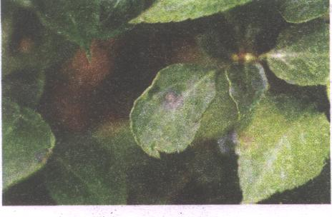
البقع الميتة علي الأوراق

المحصول :
تعطي الأشجار المطعومة والبالغة من العمر 6 سنوات حوالي 22.5 كجم من القرون وعندما تبلغ الأشجار عمر 12 سنة فإن المحصول يزيد إلي يزيد إنتاجية الأشجار بتقدم العمر حتي أن الأشجار في عمر 25- 30 سنة تعطي في المتوسط 90 كجم من القرون . وفي بعض المناطق تعطي الأشجار التي تبلغ عمرها 18 سنة بعد التطعيم ما يوازي 204 - 227 كجم من القرون ولا تتوقف إنتاجية الأشجار من ثمار القرون عند هذا الحد فبعض الأشجار القديمة النامية في منطقة حوض البحر المتوسط يبلغ إنتاجها الموسمي 1360 كجم من القرون في الموسم الواحد

جمع المحصول الحصاد :
يجب أن تجمع القرون قبل موسم الأمطار . ويتم جمع المحصول وذلك باستخدام خطاف طويل حيث تميل الأفرع ثم تقص القرون باستخدام مقصات الجمع الصغيرة . ويتم نشر القرون في الشمس لمدة 1 - 2 يوم حتي تنخفض نسبة الرطوبة من 70 - 75 % إلي 8 % أو أقل من ذلك .
وتخزن القرون بعد الجفاف في مكان جيد التهوية جاف وتوضع علي حوامل خشبية بحيث لا تلامس الأرض
أتمنى من الله أن ينفع هذا الكتاب جميع الناس والمسليمن
وأطلب من القراء الدعاء لوالدي ولى بالرحمة والمغفرة
ولا تنسى الدعاء لجميع المسليمن بالرحمة والمغفرة
أمين........أمين........أمين......أمين......أمين

ولا تنسى ذكر الله

سبحان الله وبحمده سبحان الله العظيم

استغفرا الله العظيم

لأحول ولا قوه ألا بالله

